Храм Святой преподобной Параскевы Сербской (аг. Ополь)
Церковь построена во второй половине 18 века из дерева в виде корабля. Храм функционировал постоянно, не закрывался. Художественную ценность представляют деревянная скульптура рубежа 18 - 19 в. "Распятие", иконы того же времени "Спас Пантократор", "Святой Пантелеймон", "Богоматерь Умиление".
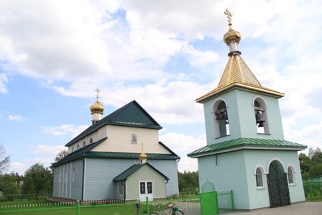
Храм построен во второй половине 18 в. из дерева в традициях народного зодчества с чертами стиля барокко по типу 3-нефовой безбашенной базилики. Ступенчатую композицию создает центральный высокий неф под 2-скатной крышей с вальмами над апсидой и более низкие боковые нефы под 1-склонными крышами. Главный плоскостный фасад имеет 2-ярусную композицию с треугольным фронтоном в завершении (в прошлом имелся 8-колонный портик). Над алтарной частью возвышается граненая башенка с луковицеподобным куполом. Вертикально обшиты стены ритмично рассредоточен прямоугольными оконными проемами в нижнем и полукруглыми люкарнами в верхних ярусах, вертикальными брусьями-флажками в простенках.
Внутреннее пространство 4 столбами разделено по 3 нефа и перекрыто сводчатым потолком. По периметру центрального из них проходит балюстрадная галерея, соединенная с хорами на 2 столбах при входе. Апсида выделена созданным в 1830-е годы 3-ярусным иконостасом, покрытым орнаментальной резьбой; царские врата решены сквозной резьбой на мотив виноградной лозы с гроздьями, среди сплетений которых укомплектованы 6 таблеток-клейм с изображением 4 евангелистов и иконой "Благовещение".
Внесен в Государственный список историко-культурных ценностей Республики Беларусь как объект историко-культурного наследия национального значения.

